KOMENTE DHE REKOMANDIME MBI RAPORTIN E MONITORIMIT TË 12M 2025 PËR KOMISIONERIN PËR TË DREJTËN E INFORMIMIT DHE MBROJTJEN E DHËNAVE PERSONALE
- Vlerësim i përgjithshëm i qëllimeve dhe objektivave të politikës si dhe performanca e produkteve kryesore
Komisioneri për të Drejtën e Informimit dhe Mbrojtjen e të Dhënave Personale, me fondet buxhetore të miratuara, për vitin 2025, ka hartuar, programuar dhe zhvilluar politikat për përmbushjen me cilësi të lartë dhe në kohë të detyrimeve, në funksion të garantimit të të drejtave dhe lirive themelore të njeriut, në veçanti, të drejtën për informim dhe të drejtën e ruajtjes së jetës private, i njohjes së publikut me informacionin publik, si dhe përpunimin e ligjshëm të të dhënave personale.
Programi për të cilin ky institucion administron fondet për vitin 2025 është:
- Programi “Planifikim Menaxhim Administrim”

Qëllimi i politikës së programit është fuqizimi i funksionit mbikqyrës/monitorues në funksion të zbtatimit të kuadrit ligjir në fuqi, për garantimin e mbrojtjes së të dhënave personale dhe ruajtjen e privatësisë, në balancë me të drejtën e informimit, duke garantuar qasje në informacion, transparencë dhe llogaridhënie maksimale.
Për realizimin e objektivit kanë kontribuar produktet sa më poshtë:

- 2 224 Mbikqyrje/ankesa/inspektime, nga 2 000 të planifikuara, ose 114% e sasisë së planifikuar, me kosto faktike 140.9 milionë lekë.

- “Karakteristika kryesore të performancës së shpenzimeve”
Në fund të 12M 2025, situata në lidhje me realizimin e shpenzimeve të buxhetit, krahasuar me planin vjetor te rishikuar dhe planin fillestar 2025, në nivel programi dhe sipas klasifikimit ekonomik, bazuar në të dhënte faktike të siguruara nga sistemi informatik financiar i qeverisë, paraqitet si më poshtë:
Plani i shpenzimeve të buxhetit në total për këtë institucion për 12M 2025 është realizuar në rreth 88% të planit vjetor të rishikuar ose 83% të planit fillestar. Shpenzimet korrente janë realizuar në vlerën 140.9 milionë LEK, ose në masën 96% të buxhetit të rishikuar dhe 88% të buxhetit fillestar. Performanca financiare është në nivelin e pritshëm të periudhës.
Sikurse evidentohet edhe në tabelën e mësipërme 100% të shpenzimeve faktike të kësaj ministrie janë për shpenzimet korente (80% janë për shpenzimet e personelit dhe 20% për shpenzime të tjera operative).Shpenzimet për investime nuk kanë patur realizim.

Tabela Realizimi i shpenzimeve sipas programeve dhe klasifikimit ekonomik (në mijë lekë)
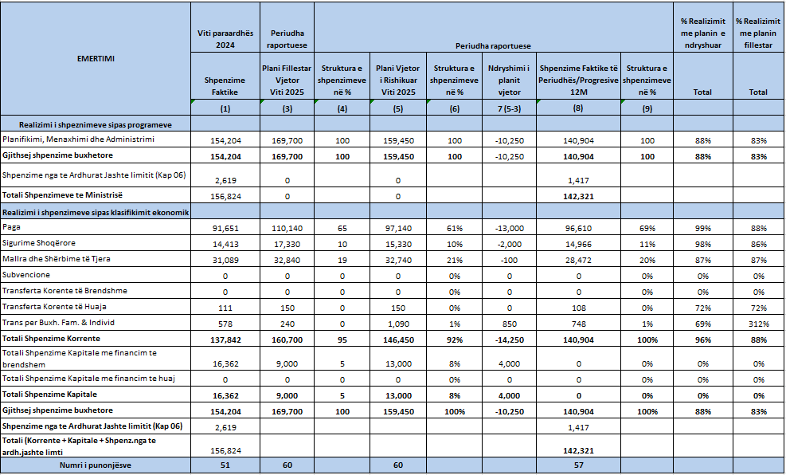
Lidhur me informacionin mbi volumin dhe madhësinë e ndryshimit të buxhetit, konstatojmë se ka patur ndryshimet të planit të buxhetit gjatë vitit 2025 si rrjedhojë e akoedimit të fondit të veçantë si dhe ndryshimit të Buxhetit me Aktin Normativ nr.11, datë 19.12.2025.
Të ardhurat jashtë limitit të realizuara nga Komisioneri për të Drejtën e Informimit dhe Mbrojtjen e të Dhënave Personale, arrijnë në total vlerën prej 1,417 mijë lekë.

III. Komente dhe rekomandime

- Theksojmë se paraqitja e informacionit si dhe të dhënat e raportuara në raportin e monitorimit është në përputhje me përcaktimet e bëra në Udhëzimin nr. 14, datë 30.05.2023 “Për procedurat standarde të monitorimit të buxhetit në njësitë e Qeverisjes Qendrore”, specifikisht sipas formateve të përcaktuara në paragrafin 49, të këtij udhëzimi.
- Raporti i monitorimit ka të plotësuara tabelat dhe gjithashtu në relacionin e tij ka një analizë të projekteve/produkteve dhe realizimit të fondeve buxhetore si dhe analizë të treguesve të performancës.
- Paraqitja e raportit të monitorimit për periudhën 12M 2025 të vitit është bërë në përputhje me afatin e përcaktuar në udhëzimin nr. 14, datë 30.05.2023.
- Nuk është evidentuar informacion lidhur me shpenzimet nga të ardhurat jashtë limitit.
IV.Publikimi:

- Raporti i Monitorimit për 12M 2025, është publikuar në faqen zyrtare të Komisionerit Linku: https://idp.al/buxheti-i-zyres-se-komisionerit/

